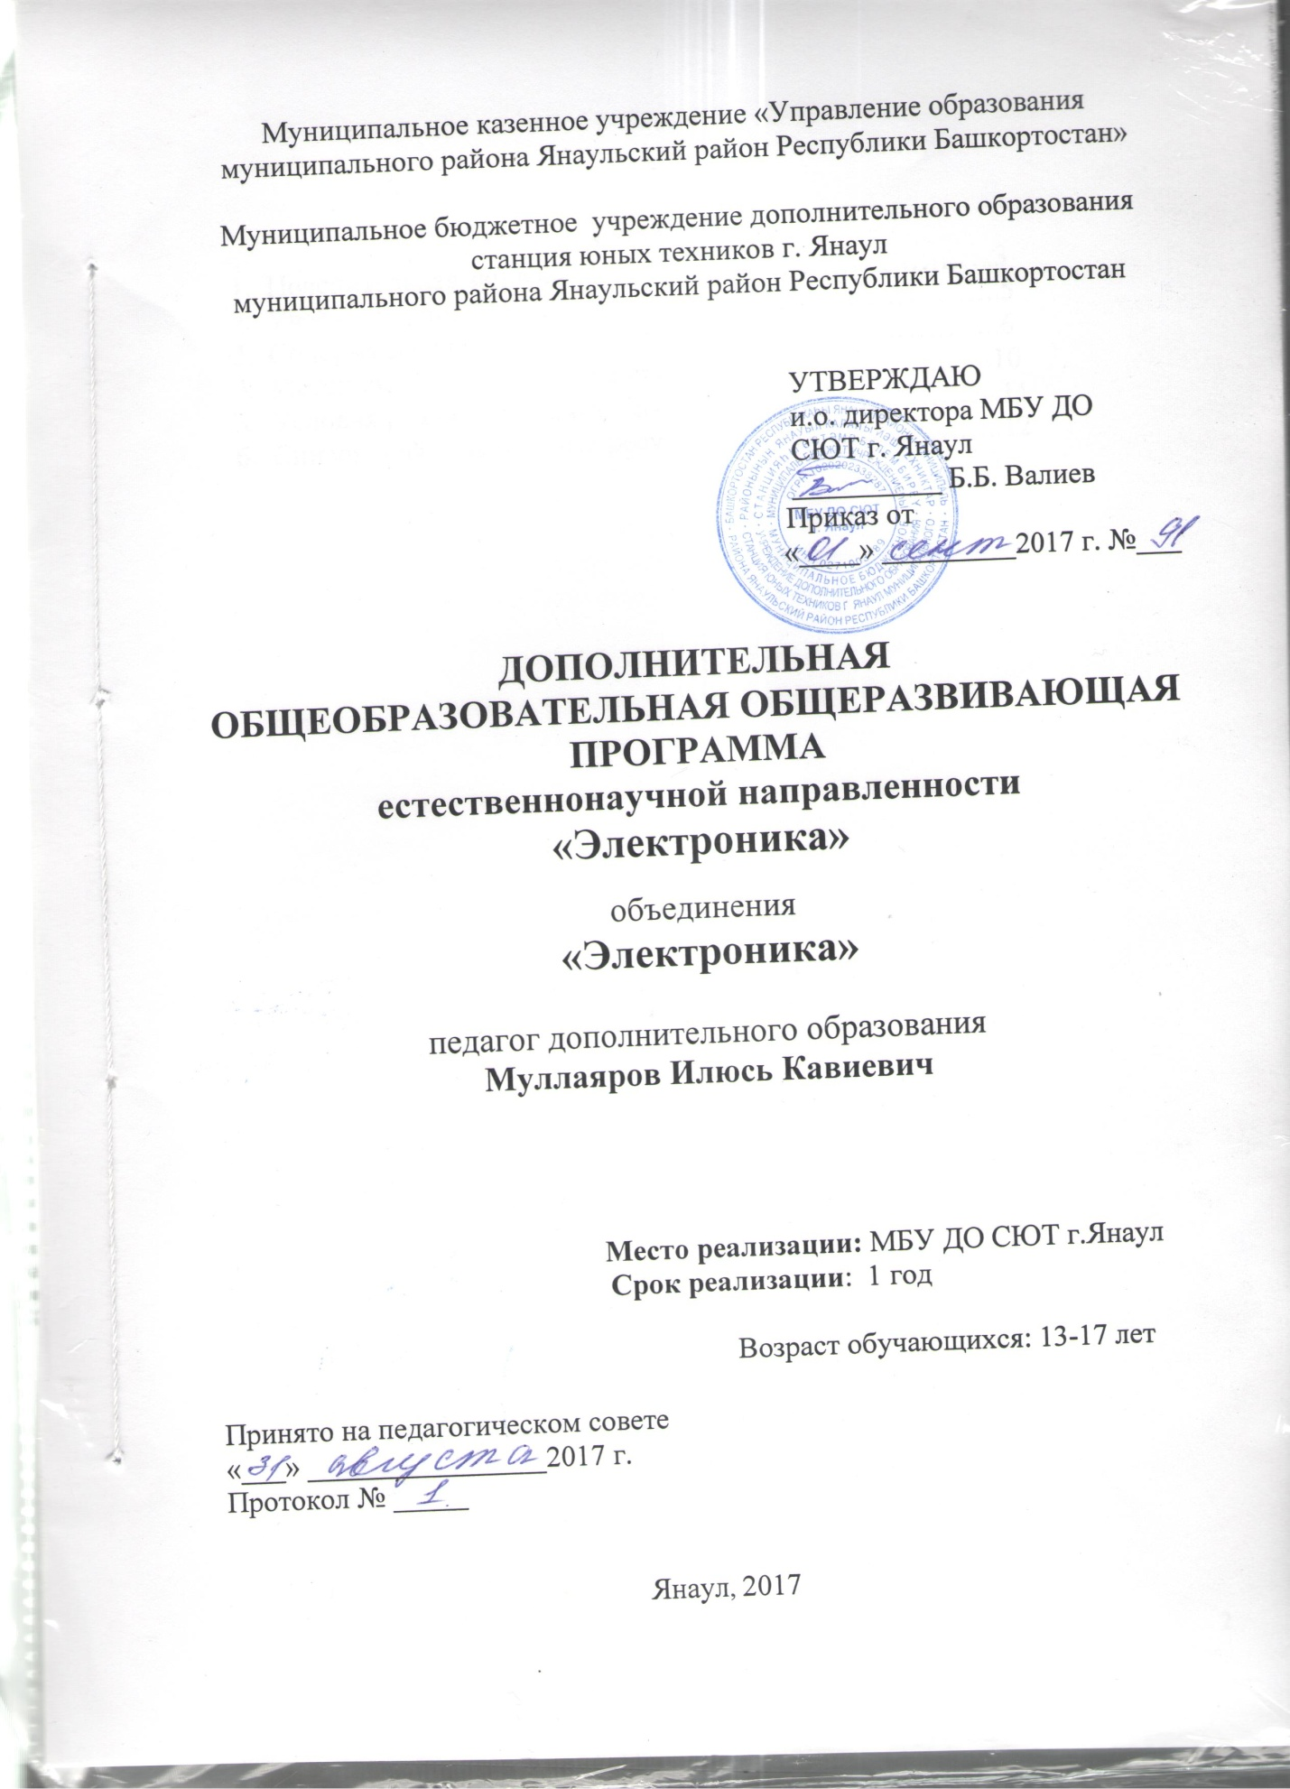

Содержание
- Пояснительная записка……………………………………..3
- Учебный план………………………………………………..5
- Содержание учебного плана………………………………..6
- Методическое обеспечение программы…………………..10
- Условия реализации программы…………………………...11
- Список информационных ресурсов………………………..12

Пояснительная записка

Общеобразовательная общеразвивающая программа «Электроника» является программой технической направленности.
В настоящее время проблема формирования технических знаний, умений и навыков у подростков приобретает особую значимость и актуальность в связи со снижением роли отцов или их отсутствием в семье, изменением ценностных ориентаций, когда гордость за свои знания и руки (я это могу сделать сам!) сменило мышление «купи- продай», а то и добудь нечестным или даже преступным способом.
С постепенным укреплением в стране экономических отношений, роста строительства, возобновлением работы ряда промышленных предприятий вновь становятся востребованными многие рабочие специальности, в которых необходимы знания основ электро и радиотехники. Перед учреждениями дополнительного образования стоит задача по разностороннему удовлетворению потребностей государства, общества и граждан за рамками общего среднего образования. Программа по изучению основ электро- и радиотехники дополняет и расширяет сферу дополнительных образовательных услуг.

Цель: помощь учащимся в получении первоначальных знаний об электричестве, по электро- и радиотехнике, подготовка их к восприятию тем по этим вопросам из школьного курса физики. Профессиональная ориентация, чтобы учащийся выбрал дальнейший путь получения образования по электротехническому, радиотехническому, электронному профилю.
Обучающие задачи:
- формировать интерес к электро- и радиотехнике, к видам деятельности связанными с ними;
- обучать использованию в речи правильной технической терминологии, технических понятий и сведений, чтению и умению пользоваться технической и справочной литературой;
- подготовить к осознанному, ориентированному на практическое применение восприятию тем школьного курса физики;
- мотивировать отношения к обучению как к важному и необходимому для личности и общества делу.
Развивающие задачи:
- развивать умения умственного труда (запоминать, анализировать, оценивать и т.д.);
- развивать умения организации трудовой деятельности;
- развивать творческое мышление, мотивацию к творческому поиску.
Воспитательные задачи:
- воспитать настойчивость в преодолении трудностей, достижении поставленных задач;
- воспитать аккуратность, дисциплинированность, ответственность за порученное дело;
- создать ситуацию успеха;
- приобщить к нормам социальной жизнедеятельности.

Группы формируются по принципу личной заинтересованности учеников в изучении основ электро и радиотехники.
Количество детей в группе 10 – 12 человек.
Возраст занимающихся 15 – 17 лет.
Срок реализации программы 1 год.
Занятия в группе проходят два раза в неделю. Продолжительность занятия - два занятия по 45 минут с перерывом 15 минут.

По окончании программы учащийся будет
знать:
- правила техники безопасности;
- требования к организации рабочего места;
- чертежные инструменты и специальные трафареты;
- условные обозначения на схемах;
уметь:
- правильно обращаться с чертежными инструментами и специальными трафаретами, вычерчивать простые электрические схемы;
- создавать несложные модели, наглядные пособия;
- вносить изменения в конструкцию моделей;
- выполнять практическую работу самостоятельно;
- грамотно использовать в речи техническую терминологию, технические понятия и сведения.
По окончании курса у учащегося будет сформирован интерес:
- к обучению;
- к электро и радиотехнике и видам деятельности, связанными с ними.

Учебный план

№№ п/п | Тема раздела | количество часов |  |  | формы контроля
 |  | всего | теория | практика
1 | Вводное занятие. | 2 | 2 | -
2 | Природное и искусственное электричество. | 12 | 4 | 8 | Беседа
3 | Магнетизм. | 8 | 4 | 4 | Беседа
4 | Электрический ток. | 20 | 8 | 12 | Беседа
5 | Действия электрического тока. | 14 | 6 | 8 | Беседа
6 | Электрические цепи. | 48 | 18 | 30
7 | Преобразователи  электроэнергии в механическую. | 14 | 4 | 10 | Беседа
8 | Электрическая связь и сигнализация. | 14 | 6 | 8 | Беседа
9 | Получение и передача переменного электрического тока. | 10 | 4 | 6 | Беседа
10 | Итоговое занятие | 2 | 2 |  | Беседа
11 | Всего часов | 144 | 58 | 86

Содержание учебного плана

Тема 1. Вводное занятие. – 2ч
Основные вопросы: Введение.Правила поведения и ТБ в кабинете физики и при работе с приборами,моделями,знакомство с условными обозначениями на схемах по электротехнике.
Будут знать:
-правила поведение и ТБ
-названия приборов и элементов по электротехнике
Будут уметь:
-различать приборы,схемы

Тема 2. Природное и искусственное электричество. – 12ч
Основные вопросы: Строение и свойства атома. Электризация, электрические силы. Молекулы простых веществ (водород, гелий, кислород, углерод).
Как образуются молекулы. Свойства электрического поля.
Практическое занятие:
Моделирование атомом, наблюдение электризации и взаимодействия наэлектризованных тел.
Будут знать:
-строение и свойства атома, природное и искусственное электричество.
Будут уметь:
-моделировать атомы.
-наэлектризовать тела.

Тема 3. Магнетизм – 8ч.
Основные вопросы: природные и искусственные магниты. Магнитные линии, как их можно увидеть? Электромагнетизм. Электромагниты. Магнитное поле, создаваемое полем.
Практическое занятие:
Исследование магнитных полей, создаваемых различными магнитами. Изготовление металлических опилок, отображение магнитных линий с помощью металлических
опилок. Изготовление электромагнита. Сборка моделей с применением электромагнитов.
Будут знать:
-чем создается магнитное поле?
-взаимодействие магнитов.
Будут уметь:
-обращаться с компасом.
-собирать электромагнит.

Тема 4. Электрический ток. – 20ч
Основные вопросы: условия возникновения электрического тока, как измеряется. Получение электроэнергии, виды электростанций, потребители электроэнергии, бытовые электроприборы. Напряжение. Источники тока. Конденсаторы.
Практическое занятие:
Измерение силы тока, сборка модели динамомашины. Химические источники тока. Сетевой блок питания. Конденсаторы, накопление ими электроэнергии.
Будут знать:
- что такое электрический ток.
- условия возникновения электрического тока.
Будут уметь:
- измерять силу тока.
- измерять напряжение.

Тема 5. Действия электрического тока. - 14ч
Основные вопросы: способность тока нагревать проводники. Полезное и вредное. Магнитное, химическое действия тока. Действие магнита на ток. Электролиз. Покрытие металлов защитным слоем. Основы электробезопасности. Как действует электрический ток на живой организм.
Практическое занятие:
Изготовление модели электрообогревателя. Разложение воды на кислород и водород. Омеднение гвоздя. Измерение сопротивления тела и расчет тока.
Будут знать:
- влияние магнитного поля на ток.
- электролитическая диссоциация.
Будут уметь:
- изготавливать модель электрообогревателя.
- применять правила техники безопасности.

Тема 6. Электрические цепи. – 48ч
Основные вопросы:состав электрической цепи. Схематическое изображение элементов цепи, схема. Сопротивление. Зависимость сопротивления проводника от материала, его длинны и сечения. Переменное, проволочное сопротивление, изменение сопротивления реостата. Закон Ома. Зависимость силы тока от сопротивления цепи. Постоянство силы тока во всех участках цепи, зависимость силы тока от напряжения.
Последовательное, параллельное, смешанное соединения проводников.
Практическое занятие:
Сборка элементов и узлов цепи. Практическое знакомство с электрической цепью. Сборка различных моделей реостатов. Виды промышленных сопротивлений, различие по мощности, маркировка. Измерение резисторов. Регулирование силы тока реостатом. Изменение напряжения, подаваемого на лампочку с помощью реостата.
Будут знать:
- способы соединения проводников;
- вычислить силу тока, сопротивление;
Будут уметь:
- собрать электрические цепи по схеме;
-регулировать силу тока.

Тема 7. Преобразователи электроэнергии в механическую. – 14ч
Основные вопросы: классификация электродвигателей. Краткая история электродвигателей. Устройство электродвигателя постоянного тока, правила его включения, реверсивное включение. Понятие об электротранспорте.
Практическое занятие: Сборка модели электродвигателя, модель электровентилятора, модель прибора для синтеза белого света, модель движущейся лебедки, модель шагового электродвигателя.
Будут знать:
- принцип действия электродвигателя;
- принцип действия электротранспорта и подъемного крана.
Будут уметь:
- собирать модель электродвигателя;
- определять рабочее состояние электродвигателя.

Тема 8. Электрическая связь и сигнализация. – 14ч
Основные вопросы: телеграф, телеграфная линия, телефон. О радиотелеграфии. Сигнализация акустическая и оптическая, микрофон.
Практическое занятие: изучение устройства буквопечатающего телеграфного аппарата типа СТА, телефонного аппарата ТА-57. Сборка модели телеграфных аппаратов, пожарной и охранной сигнализации. Сборка и разборка различных микрофонов.
Будут знать:
- принцип действия радиосвязи;
-принцип действия микрофона.
Будут уметь:
- определять рабочее состояние громкоговорителя и микрофона;
- определять рабочее состояние диода и транзистора.

Тема 9. Получение и передача переменного электрического тока. – 10ч
Основные вопросы: генераторы тока. Трансформаторы. Активное сопротивление, конденсатор, катушка индуктивности в цепи переменного тока.
Практическое занятие: ознакомление с устройством и действием генератора переменного тока. Исследование зависимости сопротивления конденсатора катушки индуктивности переменному току.
Будут знать:
- принцип действия генератора переменного тока;
- характеристики (параметры) переменного тока.
Будут уметь:
- собирать модель трансформатора
- собирать модель выпрямителя переменного тока

Тема 10. Итоговое занятие – 2ч

Методическое обеспечение программы

Для организации учебного процесса используется ряд методов.
- Словесные: рассказ, объяснение, беседа, дискуссия.
- Наглядные: демонстрационный материал, плакаты, приборы, схемы.
- Практические: чтение чертежей и схем, сборка моделей и приборов, изготовление наглядных пособий.
Формы обучения
Из основных форм обучения можно выделить следующие.
- Фронтальная; дает возможность работать со всем коллективом детей на занятии.
- Групповая; создание микрогрупп (2-3 человека) для выполнения определенного задания.
- Коллективная; дети могут сотрудничать друг с другом, работая в микрогруппах.
- Индивидуальная; очень результативная форма обучения, основанная на дифференцированном подходе.
- Игры и тренинги.
- Экскурсии.
- Участие в выставках, конкурсах.
Основные принципы обучения
Программа строится на следующих принципах обучения:
- принцип добровольности, гуманизма, приоритета общечеловеческих ценностей, свободного развития личности, самоценности ребенка, создание максимально благоприятной атмосферы для личностного и профессионального развития обучаемого («ситуация успеха»; «развивающее обучение»);
- принцип доступности обучения и посильности труда;
- принцип природосообразности: учет возрастных возможностей и задатков детей при включении их в различные виды деятельности;
- принцип индивидуально-личностной ориентации развития творческой инициативы детей;
-принцип дифференцированности и последовательности: чередование различных видов и форм занятий, постепенное усложнение приемов работы, разумное увеличение нагрузки;
- принцип культуросообразности: ориентация на потребности детей, адаптация к современным условиям жизни общества;
- принцип креативности: развитие творческих способностей обучаемых, применение методов формирования умений применять знания в изменившихся условиях;
- принцип научности;
- принцип связи теории и практики, связи обучения с жизнью;
- принцип систематичности и последовательности в обучении;
- принцип сознательности и активности обучаемых
Условия реализации программы

Для успешной реализации программы необходимы:

Амперметры- 5 шт.
Вольтметры- 5 шт.
Катушки индуктивности-3 шт.
Макетные платы-5 шт.
Модели трансформаторов- 3 шт.
Светодиоды- 5 шт.

Практические занятия реализуются также с помощью демонстрационного комплекта по электродинамике (100 опытов) автор Головин П.П.

Список информационных ресурсов

Нормативные документы

- Методические рекомендации по проектированию дополнительных общеразвивающих программ (письмо МОиН РФ от 18 ноября 2015 г. N 09-3242).

- Нормативно-правовые основы воспитания и дополнительного образования детей (актуальные нормативно-правовые акты и документы). Методическое пособие для системы повышения квалификации. Составитель Л.Н. Буйлова. – М. Издательство Перо, 2014. – 324 с.

- Примерные требования к программам дополнительного образования детей. Приложение к письму Департамента молодёжной политики, воспитания и социальной защиты детей Минобрнауки Россииот 11.12.2006 № 06-1844

- Порядок организации и осуществления образовательной деятельности по дополнительным общеобразовательным программам. Приказ Минобрнауки России от 29 августа 2013 г. N 1008.
- Санитарно-эпидемиологические требования к устройству, содержанию и организации режима работы образовательных организаций дополнительного образования детей, N 33660,зарегистрировано в Минюсте РФ 20 августа 2014 г.
- ФГОС основного общего образования / МОиН РФ. – М.: Просвещение, 2011. – 48 с.

- Фундаментальное ядро содержания общего образования / под ред. В.В. Козлова, А.М. Кондакова. – 2-е изд. – М.: Просвещение, 2010.

Дополнительная литература

- Автор : В.А Поляков, «Практикум по электротехнике». - 2008г.
- Автор: П.П Головин, «Фронтальные лабораторные работы и практикум по электродинамике». – 2009г.
- Автор: Е. А. Лоторейчук,«Основы электротехники». – 2011г.
- Автор: В. И. Полещук, «Задачи по электротехнике и электронике». – 2004г.
- Автор: В.М. Харченко, «Основы электроники». – 1982г.
- Автор: В.Г. Борисов,« Кружок радиотехнического конструирования». – 2004г.

